Meerwein芳基化反应的概念:
芳基自由基可与烯反应，将芳基引至烯键的碳原子上，称为Meerwein芳基化反应。芳基自由基通常由芳基重氮盐在铜催化下分解生成，有认为此反应为自由基-亲核芳香取代机理。首先重氮盐断裂放出氮气，生成芳基自由基，接下来芳基自由基对双键进行自由基加成，产生的烷基自由基中间体被重氮盐中的反离子如卤素或四氟硼酸根捕获，生成取代芳香族化合物。此产物还可继续经过消除放出卤化氢，从而进一步得到苯乙烯衍生物。
Meerwein反应的机理可能是：重氮盐生成芳基自由基，进攻烯烃得自由基，后者被Cu氧化得碳正离子，接着转变为烯或卤代物。Meerwein反应通常以丙酮、水或吡啶等极性溶剂为反应介质。酸性有利于反应的进行，无氯化铜或氯化亚铜等催化剂存在时，虽能反应，但收率不高。乙烯、乙炔等不饱和烃连有吸电子基团而重氮盐的芳环上连有吸电子基时，产率通常比较高。
方法1:
本方法提出了一种合成苯基丙酮的新方法，即从苯胺出发，通过重氮化芳基化反应制成苯基氟硼酸重氮盐，苯基氟硼酸重氮盐与醋酸异丙烯酯在氧化亚铜的催化下(无水醋酸钠作缓冲剂)制备苯基丙酮。
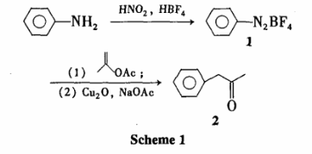
该方法具有原料易得，反应条件温和，操作简单，产品易提纯，收率高等优点。经过实验室合成论证分析，综上所述:合成苯基丙酮的较适宜条件为:苯基氟硼酸重氮盐16mol，醋酸异丙烯酯2100毫升，氧化亚铜1.6mol，于135℃-140℃下反应qq1903004211小时，再此条件下进行平行实验6次，平均收率为91%。
方法2:
该方法与方法1类似，在单颈烧瓶1000毫升自来水中，加入浓盐酸和苯胺，导致与烟雾形成放热反应。混合物在冰水浴中冷却，烟消失了。当内部温度达到一定温度时，通过压力均衡添加漏斗缓慢添加亚硝酸钠在自来水中的冷却溶液。在添加过程中，混合物被剧烈搅拌。小心控制温度，使其保持在规定技术参数C以下。这种利用廉价且不受管制的化学物质进行P2P合成qq1393802308的方法是可行的，而且可以在一个下午内完成。第一次试验的收率不太好（65%），但我相信我们可以修改这个合成法来提高收率。
方法3:
Heck（偶联反应）芳基化法合成苯基丙酮：
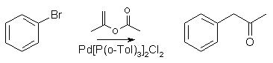
向溴苯、乙酸异丙烯酯和二氯双（三邻甲苯基膦）钯在干燥苯中的搅拌溶液中，在氮气下添加甲醇三丁基锡（aldrich）。将混合物搅拌并在1000℃下加热qq3147906689小时，冷却并在真空中蒸发溶剂。残渣在硅胶上进行色谱分析，得到67%产率的苯基丙酮。
方法4:
乙酰丙酮钾芳基化合成苯基丙酮：
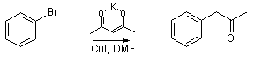
向DMF（二甲基甲酰胺）中溴苯的搅拌溶液中添加碘化亚铜和乙酰丙酮钾半水合物（aldrich）。将混合物搅拌并在1000℃下加热规定的时间小时，冷却，用2m氢氧化钠（250 ml）搅拌250小时，并用苯（2x500 ml）萃取。用水、1M饱和盐酸洗涤合并提取物。碳酸氢钠溶液洗涤，在硫酸镁上干燥，在真空中浓缩，留下深棕色的油，经提纯后得到85%的苯基丙酮。

